ChaseDreamGMAT數學寂靜整理（原始稿）（2019/01/13起）
整理菌：qv0518
最新版本連結：https://forum.chasedream.com/thread-1336784-1-1.html

2019/01/13起寂靜整理匯總
【原始匯總】2019/01/13起原始狗匯總 by Cinderella灰
https://forum.chasedream.com/thread-1336778-1-1.html
【數學】2019/01/13起數學寂靜原始稿 by qv0518
https://forum.chasedream.com/thread-1336784-1-1.html
【閱讀】2019/1/13起閱讀寂靜整理 by 相葉忍
https://forum.chasedream.com/thread-1336789-1-1.html
【邏輯】2019/1/13起邏輯寂靜整理 by gin.gins
https://forum.chasedream.com/thread-1336860-1-1.html
【作文】2019/01/13起作文寂靜整理 by qv0518
https://forum.chasedream.com/thread-1336785-1-1.html

答案核對、題目分析與解題思路，請參見下面【數學討論稿】：
【數學討論稿1-100】2019/01/13起數學討論稿 by
【數學討論稿101-200】2019/01/13起數學討論稿 by
重要技巧：
- 文檔內搜索日期，比如“01/13”，查看全部當日更新，包括新增及之前題目補充；
- 構築連結直通寂靜原帖。

更新日誌：
01/16 09:36，更新到73題，第69題補充，感謝小蘑菇lara！
01/15 23:05，更新到70題，感謝ChloeD！
01/15 22:28，更新到68題，第2，16，20題補充，感謝Jane0123，hzr1226，曹元成，zhugewei，囲爐裏，o333111，kikiseki！
01/15 09:08，更新到41題，第19題補充，感謝阿肆xi，獐子，Louis.C！
01/14 17:58，更新到22題，感謝洋氣麼10，ChloeD！
01/13 22:58，更新到19題，感謝rd的991！
01/13 22:39，更新到14題，感謝七七七醬，夏默愔愔！
01/13 換褲日（換褲時間統計）

No. | 題目 | 構築 | 備註 | 日期
1 | PS：wxyz在同一條數軸上，wxyz<0，問下麵正確的是？  構築答案：我選的xy>0 | 七七七醬 |  | 01/13
2 | PS：一個貨車上面的車廂是圓柱體，底面直徑是6，高忘了...，給了每立方米oil的重量和空貨車的重量，求裝滿oil時的總重量。題目中給的單位是gallon，求的是t？  【補充】bybzy!  ps：卡車運橄欖油，橄欖油的密度是50磅／立方英尺，卡車油罐是直徑6英尺長9英尺的圓柱體。卡車空載重11000磅，問裝滿橄欖油的卡車重多少噸？（英鎊—噸的換算有另外提供） | 七七七醬 |  | 01/13
 | 【2-補充】  還考了單位換算，灌油和走車，分母都是小時和秒的換算，分子一個是feet和mile，一個是gasoline和什麼單位忘了…… | 囲爐裏 |  | 01/15
3 | PS：5個（還是6個）蘋果裡面有一個壞的，問隨機拿兩個蘋果拿到壞掉的蘋果的概率？ | 七七七醬 |  | 01/13
4 | DS：三個小孩的年齡是連續偶數，問最大的小孩多少歲？  條件1：x年（具體數字不記得了）之後三個小孩年齡的和是現在的2.5倍  條件2：5年之後最小的小孩是7歲 | 七七七醬 |  | 01/13
5 | DS：有一個鐘記錄了concert的時間，問concert持續了多久？  條件1：8點開始開的  條件2：時針走了64度 | 七七七醬 |  | 01/13
6 | DS：x=a√b， y=c√d， x和y都不是整數，問xy是不是整數？  條件1：√（ad）是整數  條件2：√（bc）是整數 | 七七七醬 |  | 01/13
7 | DS：A+B+C=偶數，問一下那個可以確定他們的和是4的倍數？  條件1：三個數相等  條件2：三個數都是偶數 | 夏默愔愔 |  | 01/13
8 | DS：求 x y z的平均數？  條件1：2x-Y+z=6  條件2：x+4y+2z=9 | 夏默愔愔 |  | 01/13
9 | PS：一個圓上的扇形圓心角是x，扇形面積是A 用x來表示A？ | 夏默愔愔 |  | 01/13
10 | PS：一個人理財，第一年年利率是9%，第二年用第一年的本金和利率一起在投資，年利率是10%，第二年最後能得到20000元，問最初的本金是多少？  構築：不需要算，選項都是分數式 | 夏默愔愔 |  | 01/13
11 | PS：A元平分給3個公司，每個公司有五個部門，每個部門分得多少？ | 夏默愔愔 |  | 01/13
12 | PS：一個零件的尺寸範圍在2.5-0.03到2.5+0.03之間，現在一個零件的尺寸為k，k滿足一下哪個不等式？  選項我只記得有：  |k+0.03|<2.5  |k-0.03|≥2.5  |k-2.5|≤0.03 | 夏默愔愔 |  | 01/13
13 | DS：一個盒子裡有四十個數字，問能不能確定其中有幾個是奇數？  條件1：任意取一個數字是偶數的概率是5/8  條件2：任意取兩個數位，兩個數位都是偶數的概率是2/13 | 夏默愔愔 |  | 01/13
14 | DS：一個人有1000塊錢，那其中的一部分去投資了一個產品A 利率是6%，另外一部分去投資了另一種產品B 利率是8%，問投資A的是多少錢？  條件1：總共拿到了350元的利息  條件2：A的利息比B多了20元  構築：數字是我編的，題目意思就是這些 | 夏默愔愔 |  | 01/13
15 | PS：說engineer增加了某物（不記得，且稱為x）40%，增加另一東西（y）25%，一個efficiency=x/y，問這個efficiency加了多少？  A10%  B12%  C15%  構築：我選了12% | rd的991 |  | 01/13
16 | DS：Is |xy|+xy≤0？  條件1：|x|+xy≤0  條件2：|y|+xy≤0  構築答案：選D | rd的991 |  | 01/13
 | 【16-補充】  DS：x，y是XX數，|xy|-xy>=0?  條件1：|x|-xy>=0  條件2：|y|-xy>=0 | kikiseki |  | 01/15
17 | PS：50個東西，20個是X，20個是Y，6個P，4個Q，問任選兩個顏色相同的概率最接近哪個選項？（注：X,Y,P,Q為顏色）  構築答案：選1/3 | rd的991 |  | 01/13
18 | PS：圖中A部分面積為A，圓心角θ°，問圓周長？  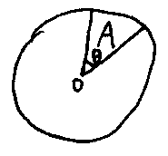  構築答案：12√(10*A*π/θ) | rd的991 |  | 01/13
19 | DS：有x, y, z，x+y=z，問y是否為正？  條件1：y=x+z  條件2：x=y+z  構築答案：選B | rd的991 |  | 01/13
 | 【19-補充】  DS：寂靜裡面有的x+y=z什麼的，問y是不是正整數？  第二個條件算出y=0 | 獐子 |  | 01/15
20 | PS：圓心是O（沒有畫出來，原題畫出），B、D、O在一條直線上，∠ABC=70°，求∠ADC？  構築答案：時間趕選了110°，沒有驗證  【整理菌】構築的圖未上傳成功 | 洋氣麼10 |  | 01/14
 | 【20-補充】  PS：一個圓裡四邊形，已知一個角70，問他的對角多少？  110 120 130 140選項 | 囲爐裏 |  | 01/15
21 | PS：|2X-3|>6，問X的取值範圍符合哪個不等式？  構築答案：分兩種情況討論取值（數位不是特別清楚） | 洋氣麼10 |  | 01/14
22 | PS：（最後一道題）（1/3平方-1/3*1/4平方）（1/3平方+1/3*1/4平方）=？  構築：太簡單掉褲了…… | ChloeD |  | 01/14
23 | DS：問n^xp^yr^z<100，x,y,z是constant，n p r 是prime numbers？  條件1：x+y+z=5  條件2：npr=30 | 阿肆xi |  | 01/15
24 | PS：一個人開車走300mile的路，但因為天氣原因速度比normal 慢了20mile/h，時間也比以前慢了45mins，問原來的speed？ | 阿肆xi |  | 01/15
25 | PS：x^2+(m+4)x–(n+2)=0 只有一個解，問mn的值？ | 阿肆xi |  | 01/15
26 | PS：一串數字369121518......300，規律就是3*1/3*2/3*3/3*4，一直到3*100，問這串數字中72位元是多少？ | 獐子 |  | 01/15
27 | PS：問下圖陰影部分面積？  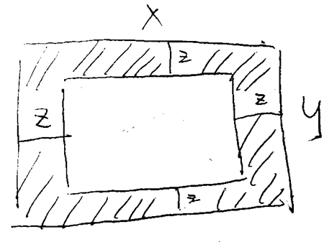 | 獐子 |  | 01/15
28 | PS：1999年某個東西（可能是銷售額？）的range是240，2000年這個東西的range是320，問1999年和2000年最小可能的range是？  選項有240，320，80，400 | 獐子 |  | 01/15
29 | PS：AB分別是兩位數，A的十位數是3，B的個位數是5，A（B+1）=2016，問5A+2B？（不確定是不是5和2） | 獐子 |  | 01/15
30 | PS：x dollar平分至3個公司，每個公司分別5個division，問each division的dollar？ | 獐子 |  | 01/15
31 | DS：21個人的annual salary，問能否確定中位數小於40,000？  條件1：最小的12個人都小於37,000  條件2：是最大的9個人都大於x（x有具體數位，大於40,000） | 獐子 |  | 01/15
32 | PS：有兩個三位數，分別是5A3，8B6（5、3、8、6是我編的），這兩個三位數相加is divisible by 9，問A+B的值？（或可能的最大值） | 獐子 |  | 01/15
33 | PS：一個圓，AC=BO，問x與y的關係？（字母不是原題的，圖醜見諒）  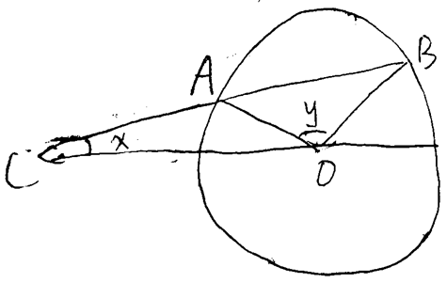 | 獐子 |  | 01/15
34 | PS：卞氏圖表，planning部門23個人，financing部門A個人，兩個部門共有B個人，問有多少人同時在兩個部門？ | 獐子 |  | 01/15
35 | DS：x^3=-3，問x^2=？？ | 獐子 |  | 01/15
36 | DS：f(n)=2^n，當n為奇數時；f(n)=3^n，當n為偶數時，問f(2^10) | 獐子 |  | 01/15
37 | DS：有一個書店hardcover的range是，papercover的range，問什麼和條件不記得了，反正就來回倒騰range | 獐子 |  | 01/15
38 | PS：有30%的人第一輪return，剩下的人中有一半的人二輪return，問一二輪return的人共多少百分比？ | 獐子 |  | 01/15
39 | PS：A有x，B有y，C有z（XYZ為分數，約莫是1/4，1/6之類的），問other than A and B的是多少？ | 獐子 |  | 01/15
40 | DS：給了一個直線的方程式，化簡得到y=d/bx+......，問slope？  條件1：是d+b  條件2：是d/b的關係 | 獐子 |  | 01/15
41 | PS：六十四個小立方體每個只能漆一面上色，把它們拼一起變成一個大立方體，問有漆面的最大比例是多少？  選項有：1/2. 1/6/. 5/7 | Louis.C |  | 01/15
42 | DS：有一組數位包含11個數，問能不能確定中位數？  條件1：exactly有5個數小於50  條件2：exactly有5個數大於50 | Jane0123 |  | 01/15
43 | DS：最後一道圖文很長，一看以為自己是在做ir題目，我用自己的語言簡化成下面表述  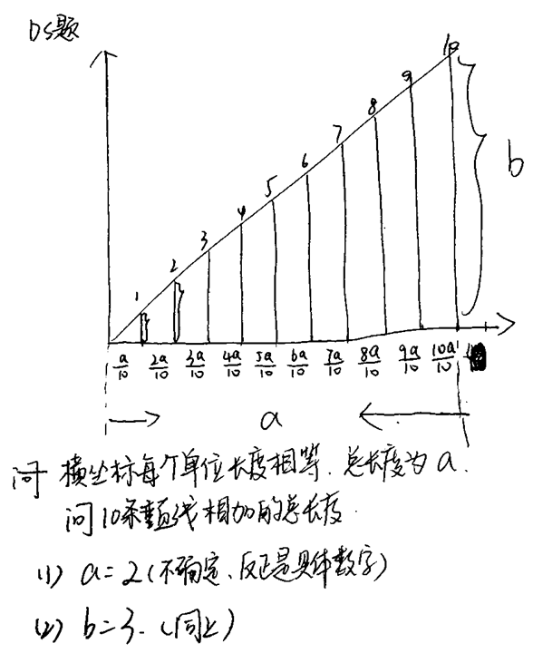 | Jane0123 |  | 01/15
44 | PS：有一個老師要安排學生表演三種樂器，每種樂器有兩個人演奏。要考慮三種樂器的上場順序，以及組內兩個人的演奏順序  構築答案：我的答案是A(3,3)*A(2,2)*A(2,2)*A(2,2)=48 | Jane0123 |  | 01/15
45 | PS：某星球到地球的距離是4*10^13km距離，地球到月亮的距離是3.18*10^5km距離，假設地球到月亮的距離為1cm，那麼星球到地球的距離是多少km？  構築答案：我選了1000km | Jane0123 |  | 01/15
46 | DS：一個圓的圓心座標(10, 6)，半徑是7，問某點（a,b)在不在圓內？  條件1：5<a<13  條件2：1<b<10 （ab的範圍的具體數字不記得了，反正兩個條件加起來是可以確定在圓內） | Jane0123 |  | 01/15
47 | DS：有一組數從10 20 30裡抽，問平均數？  條件1：60%的數小於等於20  條件2：80%的數大於等於20 | hzr1226 |  | 01/15
48 | PS：64個小正方體，每個只有一面塗藍，問把這些正方體組成長方體後，有顏色的面占總表面積多少？ | hzr1226 |  | 01/15
49 | PS：45個糖果分給小孩，每個小孩分到的糖果數相同，剩下的糖果數比小孩數少3，問小孩數不可能是多少？  構築答案：我記得答案是14 | hzr1226 |  | 01/15
50 | DS：有一個鐘的圖，說這個鐘準確記錄時間，問演唱會持續多久？  條件1：演唱會8點開始  條件2：演唱會從開始到結束，時針轉了4度 | hzr1226 |  | 01/15
51 | DS：ABC三個人在兩個箱子裡抽球，箱子甲有3紅10白，箱子乙有2紅8白，AB在C之前抽球，抽取不放回，請問C知道哪個資訊後可以確定A和B哪一個箱子抽中紅的概率高？  條件1：A在甲裡抽調一個紅球  條件2：B在乙裡抽調一個紅球  構築：這倒我記得最清楚因為直接放棄了… | 曹元成 | Q50 | 01/15
52 | PS：告訴你某人去花店買花，每個籃子裡只會含有RED或WHITE或RED+WHITE的花，題幹會給總人數和買RED的多少，買WHITE的多少，問題問買ONLY RED的是多少？  構築：求出BOTH的部分即可 | zhugewei |  | 01/15
53 | DS：問100人（大概是這個數字）做A、B、C三件事，做A的有多少，做AB的有多少，做BC的有多少，做ABC的有多少（大概是這個組合，反正就是沒告訴B和C的多少）。然後問做ONLY A的人是多少？  條件1：做AC的人有多少；  條件2：告訴你做B和C的人有多少（大概是這樣，反正這個條件算不出來，構築通過條件一就能推導ONLY A了）。 | zhugewei |  | 01/15
54 | PS：一個正方形，裡面分成若干個長方形（注意是長方形，而且各不相等），問從A點（左下角）走到D點（最右上角），在只能往北和東走的前提下，有多少種走法？  構築思路：A到B只有2種，B到C是3種，C到D時一個“田字型”有C42=6種走法，答案應該是2*3*6=36種。 | zhugewei |  | 01/15
55 | PS：問以下哪個不等式等於題幹不等式的取值範圍，題幹的不等式為-（3+x^2）/((X(4X-5)-(3-2X)^2)>0（我記得是>0，請到時細看，但是式子裡數字應該沒錯，分子100%肯定，因為當時我覺得特別奇怪；另，我記得化簡後分母可以消除4X^2，然後應該最後為9-X之內的）  選項是X<9/7, X<-7/9, -7/9<X<7/9之類的。 | zhugewei |  | 01/15
56 | PS：學校共發了3種獎學金，分別為A=1000元，B=3500元，C=9500元，學校總共發了98000元（還是96000元，確實記不住）的獎學金問以下哪個數字是學校發A類獎學金的個數？  選項為14、15、16、17、18、19，構築當時通過總獎金扣除（B+C的總數的倍數）推出答案是16。 | zhugewei |  | 01/15
57 | DS：一個長方形坐標軸（對，不是正方形），下底是a，右邊是b，長方形左下角是原點。然後原點劃了一條對角線，底邊每a/10畫一條垂直線往上與上面的對角線相交。問題真的忘了，但應該是求對角線邊長之類的，構築記得必須同時知道a和b的具體數值。  條件1：a=3釐米  條件2：b=4釐米  構築答案：構築當時選的是C。 | zhugewei |  | 01/15
58 | 考了幾個x²-y²的應用， | 囲爐裏 |  | 01/15
59 | PS：還有什麼（20.89)(98)/(x)開方最接近那個數這種…… | 囲爐裏 |  | 01/15
60 | PS：還有個兩個flagpole，一個10feet，一個12feet ，base 6feet，問頂端距離多少？ | 囲爐裏 |  | 01/15
61 | PS：1800張紙，三個機器abc，a做90分鐘，b做45mins，c做30mins，一起做要多少mins？ | 囲爐裏 |  | 01/15
62 | PS：有一道鹽水solution的，a是1%含鹽量共200，b是1.5%含鹽量，問合起來配成600的混合物2%含鹽量需要多少b？（數字可能不準確） | o333111 |  | 01/15
63 | PS：有一個有圖形的，現在畫不了，大概是abcd四邊形，ab和cd平行，ab=bc=6，角abc=60度，角adc=45度，求cd長（字母順序和題目不一樣） | o333111 |  | 01/15
64 | DS：兩個相同的長方體邊長ABC，不同的面接地，裝等體積的水，高分別是xy，問y/C？  條件1：7x=10B  條件2：x=? | kikiseki |  | 01/15
65 | PS：一段路程分兩段，知道分別的時間和速度，求總平均速度 | kikiseki |  | 01/15
66 | PS：圓錐型漏斗放水，問水面到漏斗口平面的距離？  構築思路：相似三角形 | kikiseki |  | 01/15
67 | PS：第一排16個座位，後面每排多2個，最後一排64個，問總座位數？ | kikiseki |  | 01/15
68 | DS：兩條直線y=m1x+b1，y2=m2x+b2，m1, m2, b1, b2固定，問關於m1，m2，b1，b2一個公式的最小值？  條件1：兩條線X軸截距  條件2：兩條線Y軸截距 | kikiseki |  | 01/15
69 | PS：兩個三角形都是全等三角形，求角BGC？  【補充】byzhugewei  PS：正方形加兩個等腰三角形，求角BGC？ | ChloeD |  | 01/15
 | 【69-補充】  PS：如圖，ABCD正方形，△ADF及△DCE等邊三角形，求∠AGF=？  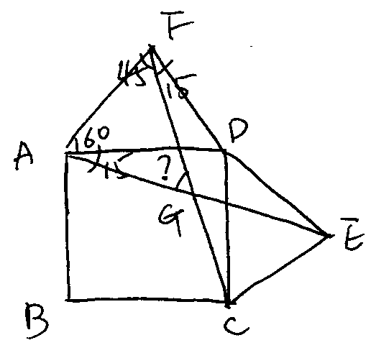  構築答案：180-45-(60+15) =60 | 小蘑菇lara |  | 01/16
70 | PS：給了兩個立方體三面的面積，並告知小立方體的體積為16立方釐米，求大立方體體積？  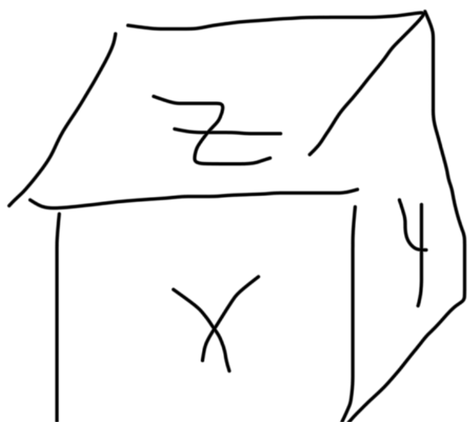  【整理菌】  圖好象沒有發全 | ChloeD |  | 01/15
71 | DS：如圖，求∠ABC=？  條件1：D為圓心  條件2：∠CAB=42°  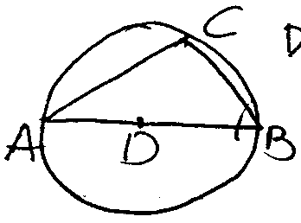  構築答案：D | 小蘑菇lara |  | 01/16
72 | DS：一個人回家停了5次，這樣就分了6段，求回家距離？  條件1：mean=148  條件2：total 比mean 多740  構築答案：選D | 小蘑菇lara |  | 01/16
73 | PS：tank灌水，x ounce/s，一個tank 48x gallon，需要幾小時灌滿？（1gallon = xxx ounce）  構築：注意單位的換算 | 小蘑菇lara |  | 01/16

